OFERTA JORDANIA – BLACK FRIDAY
MARAVILLAS DEL HACHEMITA Y DESIERTO EN JORDANIA
DURACIÓN: 08 días/ 07 noches
SALIDAS: Diarias
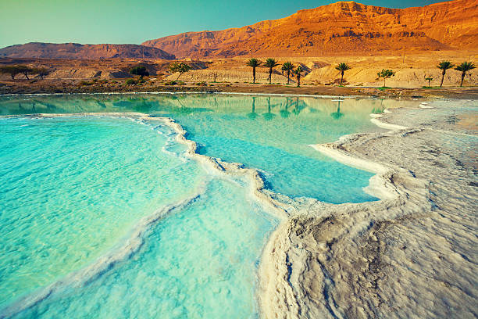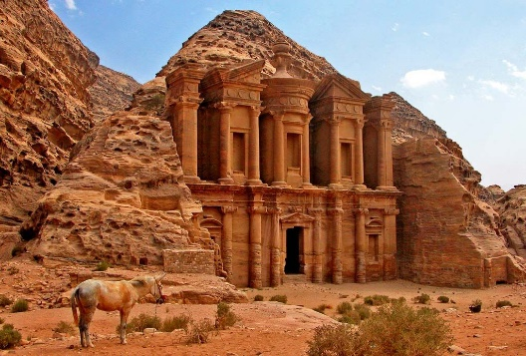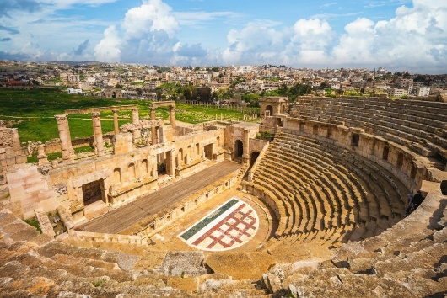

ITINERARIO
DÍA 1. AEROPUERTO - AMMAN
Salida en vuelo regular destino Amman. Llegada y traslado al hotel de categoría elegida. Cena (siempre y cuando la llegada al hotel sea antes de las 21 horas). Alojamiento.

DÍA 2. AMMAN - MAR MUERTO – AMMAN
Desayuno. Traslado hacia el punto más bajo de la tierra, el Mar Muerto, ubicado a más de 400 mts sobre el nivel del mar, famoso por sus aguas extremadamente saladas que permiten flotar con facilidad. Es la zona ideal para el descanso y la salud por las propiedades terapéuticas que brinda este mar. Entrada incluida a un resort en la zona (visita guiada con un representante de habla hispana) Regreso al hotel de Amman, cena y Alojamiento.

DÍA 3. AMMAN - CITY TOUR - JERASH - AJLUN - AMMAN
Desayuno. A continuación, realizaremos la visita de Amman, que incluye la Ciudadela, el Museo Arqueológico y el Teatro Romano. Posteriormente, visitaremos Jerash o “Gerasa”, ciudad greco-romana que formaba parte de la Decápolis y que es conocida como la «Pompeya del Este» por su importancia y su magnífico estado de conservación. Podremos admirar entre otros: la Puerta de Adriano, el Hipódromo, el Teatro, el Ágora o foro con su columnata completa, el Cardo Máximo, el Templo de Zeus y el de Artemisa. Después visitaremos el Castillo de Ajlun, fortaleza construida en 1185 y reconstruido más tarde en el siglo XIII, por los mamelucos después de su destrucción por los mongoles. Es un castillo de la época de los cruzados, situado en lo alto de la montaña y desde el que se contempla una hermosa vista. Regreso a Amman. Cena y alojamiento.

DÍA 4. AMMAN - MADABA - MONTE NEBO - LITTLE PETRA – PETRA
Desayuno. Salida por carretera hacia Madaba, conocida por sus mosaicos bizantinos. Visita de la Iglesia Ortodoxa de San Jorge, donde se encuentra el célebre mosaico del siglo VI que representa el mapa más antiguo conocido de Tierra Santa. A continuación, hacia el Monte Nebo, lugar simbólico desde donde, según la tradición, Moisés divisó la Tierra Prometida antes de morir. Visita del sitio arqueológico y de su colección de mosaicos bizantinos. Luego hacia Little Petra (Pequeña Petra) también conocida como Siq al Barid (el cañon frio), presenta una serie de fachadas, escaleras y espacios comunales que muestran como vivían los Nabateos fuera del centro ceremonial. Por último, traslado a Petra. Cena y alojamiento.

DÍA 5. PETRA
Desayuno. Día dedicado por completo a la visita de Petra, antigua ciudad nabatea conocida como la “ciudad rosa”, por sus impresionantes construcciones talladas en la roca rosada del desierto. Entre sus monumentos más emblemáticos se destacan, el Tesoro (”Al Khazneh”), el Monasterio (”El Deir”) y el Siq, un estrecho cañón que da acceso a la ciudad. Declarada Patrimonio de la Humanidad por la Unesco. Petra es considerada una de las 7 maravillas del mundo Moderno y es uno de los destinos arqueológicos más visitados del Mundo. Se da un tiempo libre para que suban hasta el Monasterio, se accede a este sitio tras una caminata escénica de aproximadamente 800 escalones lo que convierte esta visita en una experiencia inolvidable. Regreso al hotel. Cena y alojamiento.

DÍA 6. PETRA - WADI RUM
Desayuno. Salida hacia Wadi Rum, también conocido como el valle de la luna, famoso por su belleza natural, su historia beduina y por ser escenario de peliculas como Lawrence de Arabia y The Martian. Excursión en jeeps 4x4, recorrido de paisajes impresionantes con montañas de rocas, dunas rojizas y cañones estrechos (aproximadamente 2 hrs). Disfrutarán de un té beduino en medio del paisaje lunar de Wadi Rum. Por último traslado hacia el campamento, cena y alojamiento.

DÍA 7. WADI RUM – AMMAN
Desayuno. A la hora indicada traslado hacia Amman, llegada al hotel. Cena y alojamiento.

DÍA 8. AMMAN – AEROPUERTO
Desayuno y traslado al aeropuerto. Fin de nuestros servicios.

- PRECIO EN DOLARES (USD) POR PERSONA EN OCUPACIÓN SELECCIONADA EN SERVICIOS COMPARTIDOS:
VIGENCIA: 01 NOVIEMBRE 2025 AL 25 FEBRERO 2026
OCUPACIÓN | PRECIO POR PERSONA
SENCILLA | 820 USD
DOBLE | 570 USD
Precios sujetos a disponibilidad y/o cambio hasta reservar
📆 Reservas del 01 al 30 de noviembre
Nota: El orden del programa según el día de llegada varía. En el caso de llegada en viernes, el itinerario se adapta sin alojamiento en Wadi Rum. No aplica Navidad ni Fin de Año.

INCLUYE:
- Alojamiento en hoteles 4*
- Traslados de/ al aeropuerto
- Media pensión
- Entradas incluidas
- Visitas con guía en español
- Traslados internos

NO INCLUYE:
- Boletos aéreos internacionales y/o domésticos
- Gastos personales
- Propinas
- Seguro de viaje (cotizar)
- Servicios y/o alimentos no mencionados como incluidos

